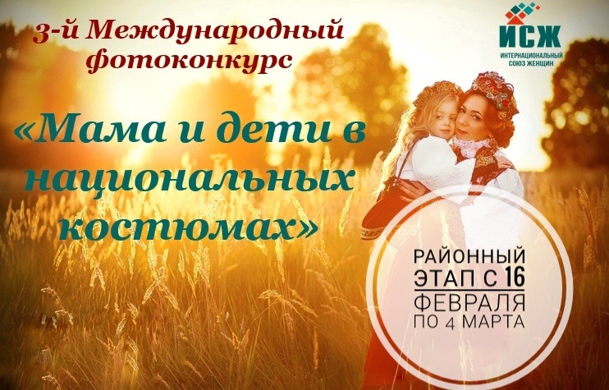

В Год культурного наследия народов России, в преддверии Международного женского дня МБУ ДО «Дом детского творчества» объявляет о начале районного этапа Международного фотоконкурса «Мама и дети в национальных костюмах», который пройдет с 16 февраля по 4 марта 2022 года. Цель фотоконкурса: сохранение и развитие этнокультурного многообразия народов России, а также сохранения семейных ценностей.
К участию в фотоконкурсе приглашаются мамы и дети, также могут принимать участие папы, бабушки, дедушки и т.д.
Возрастных ограничений по участию в конкурсе нет.
Количество конкурсных работ одного участника - не более 1 фотографии.
Прием заявок и работ на участие в конкурсе направлять на адрес электронной почты: ddt.sakmara@list.ru.
Координатор конкурса: педагог организатор Дарья Юрьевна Мельникова, тел.: 22-0-58

